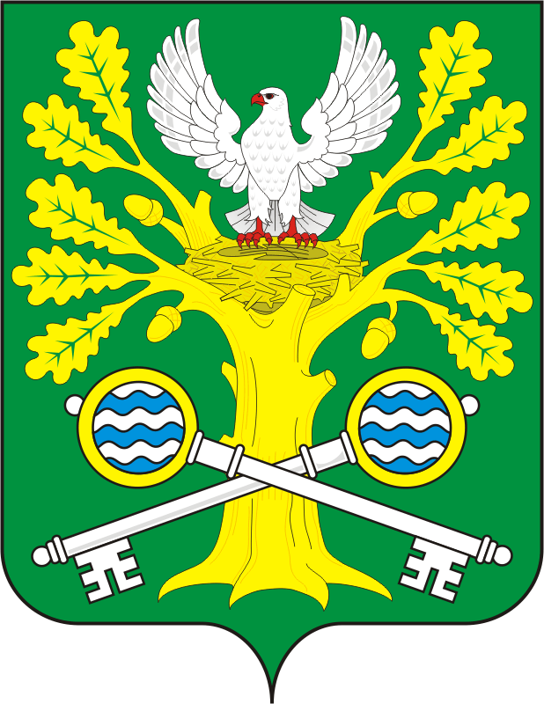

АДМИНИСТРАЦИЯ СТАРОСОКУЛАКСКОГО СЕЛЬСОВЕТА САРАКТАШСКОГО РАЙОНА ОРЕНБУРГСКОЙ ОБЛАСТИ

П О С Т А Н О В Л Е Н И Е
________________________________________________________________________________________________________________________

25.05.2021 г. с. Старый Сокулак № 9-п

Об утверждении списка лиц, чьи земельные доли признаны невостребованными

Руководствуясь Федеральным законом от 06.10.2003 №131-ФЗ «Об общих принципах местного самоуправления в Российской Федерации», статьёй 12.1 Федерального закона от 24.07.2002 № 101-ФЗ «Об обороте земель сельскохозяйственного назначения», Уставом муниципального образования Старосокулакский сельсовет Саракташского района Оренбургской области, рассмотрев список лиц, чьи земельные доли могут быть невостребованными, который был опубликован в газете «Пульс дня» № 19 от 20.03.2019 объявление № 543, размещен на сайте муниципального образования: starsokulak.ru, информационных щитах, расположенных на территории Старосокулакского сельсовета, в виду того, что общим собранием участников долевой собственности в течение четырех месяцев со дня опубликования указанного списка не принято решение об утверждении списка лиц , чьи земельные доли могут быть признаны невостребованными,

1.Утвердить список лиц, чьи земельные доли земельного участка сельскохозяйственного назначения с кадастровым номером 56:26:0000000:18 признаны невостребованными (приложение на 4 листах).
- Контроль за настоящим постановлением оставляю за собой .

ВрИП главы сельсовета А.Ю. Кучерова

Разослано: в прокуратуру, в дело, на сайт

Утверждено
Постановлением Администрации
МО Старосокулакский сельсовет Саракташского района
Оренбургской области
№ 9- п от 25.05.2021 г.

СПИСОК ЛИЦ,

ЧЬИ ЗЕМЕЛЬНЫЕ ДОЛИ ПРИЗНАНЫ НЕВОСТРЕБОВАННЫМИ

№ | ФИО собственника | Реквизиты правоустанавливающего  документа (свидетельство на право собственности на землю) | Площадь земельной  доли (га)
1 | 2 | 3 | 4
 | Артамонов Анатолий Алексеевич | РФ XXIХ ОРБ 26 №0615579 выдано 1995 г. комземресурсами Саракташского района, регистрационная запись № 4034 от 22.06.1995 г. | 15,7
 | Абрамова Анна Карповна | РФ XXIХ ОРБ 26 №0592768 выдано 1995 г. комземресурсами Саракташского района, регистрационная запись № 3769 от 29.05.1995 г. | 15,7
 | Бабкин Георгий Владимирович | РФ XXIХ ОРБ 26 №0615633 выдано 1995 г. комземресурсами Саракташского района, регистрационная запись № 4027 от 22.06.1995 г. | 15,7
 | Бабкина Ирина Евгеньевна | РФ XXIХ ОРБ 26 №0593000 выдано 1995 г. комземресурсами Саракташского района, регистрационная запись № 4028 от 22.06.1995 г. | 15,7
- ​ | Ганаширина Анна Петровна | РФ XXIХ ОРБ 26 №0615569 выдано 1995 г. комземресурсами Саракташского района, регистрационная запись № 4073 от 27.06.1995 г. | 15,7
- ​ | Иванов Николай Ильич | РФ XXIХ ОРБ 26 №0615584 выдано 1995 г. комземресурсами Саракташского района, регистрационная запись № 4077 от 22.06.1995 г. | 15,7
- ​ | Ионов Иван Максимович | РФ XXIХ ОРБ 26 №0592843 выдано 1995 г. комземресурсами Саракташского района, регистрационная запись № 3842 от 31.05.1995 г. | 15,7
 | Калязин Александр Дмитриевич | РФ XXIХ ОРБ 26 №0292861 выдано 1995 г. комземресурсами Саракташского района, регистрационная запись № 3860 от 01.06.1995 г. | 15,7
 | Кафаров Сафар Иса-оглы | РФ XXIХ ОРБ 26 №0592868 выдано 1995 г. комземресурсами Саракташского района, регистрационная запись № 3867 от 07.06.1995 г. | 15,7
 | Кириллина Евдокия Андреевна | РФ XXIХ ОРБ 26 №0615534 выдано 1995 г. комземресурсами Саракташского района, регистрационная запись № 4088 от 27.06.1995 г. | 15,7
 | Коломиец Анатолий Андреевич | РФ XXIX № 0615578 выдано 22.05.1995 г.  комземресурсами Саракташского района,  регистрационная запись № 4033 от 22.05.1995 г. | 15,7
 | Коломиец Наталья Андреевна | РФ XXIХ ОРБ 26 №0592849 выдано 1995 г. комземресурсами Саракташского района, регистрационная запись № 3848 от 01.06.1995 г. | 15,7
 | Конькова Александра Васильевна | РФ XXIХ ОРБ 26 №0615553 выдано 1995 г. комземресурсами Саракташского района, регистрационная запись № 4058 от 22.06.1995 г. | 15,7
 | Королев Николай Петрович | РФ XXIХ ОРБ 26 №0615583 выдано 1995 г. комземресурсами Саракташского района, регистрационная запись № 4038 от 22.06.1995 г. | 15,7
 | Костин Геннадий Михайлович | РФ XXIХ ОРБ 26 №0592860 выдано 1995 г. комземресурсами Саракташского района, регистрационная запись № 3859 от 01.06.1995 г. | 15,7
 | Косяк Анастасия Лукьяновна | РФ XXIХ ОРБ 26 №0592869 выдано 1995 г. комземресурсами Саракташского района, регистрационная запись № 3868 от 07.06.1995 г. | 15,7
- ​ | Лопатин Александр Васильевич | РФ XXIX ОРБ 26 № 0615585 выдано комземресурсами Саракташского района, регистрационная запись № 4040 от 22.06.1995 г | 15,7
 | Мещерякова Тамара Николаевна | РФ XXIХ ОРБ 26 №0615512 выдано 1995 г. комземресурсами Саракташского района, регистрационная запись № 4100 от 27.06.1995 г. | 15,7
 | Парфенова Татьяна Прокофьевна | РФ XXIX ОРБ 26 № 0592916 выдано комземресурсами Саракташского района, регистрационная запись № 3915 от 14.06.1995 г | 15,7
 | Пепенеева Ольга Константиновна | РФ XXIХ ОРБ 26 №0615580 выдано 1995 г. комземресурсами Саракташского района, регистрационная запись № 4035 от 22.06.1995 г. | 15,7
 | Сафонов Петр Максимович | РФ XXIХ ОРБ 26 №0615596 выдано 1995 г. комземресурсами Саракташского района, регистрационная запись № 4051 от 22.06.1995 г. | 15,7
 | Сафонова Мария Николаевна | РФ XXIХ ОРБ 26 №0615597 выдано 1995 г. комземресурсами Саракташского района, регистрационная запись № 4052 от 22.06.1995 г. | 15,7
 | Серебряков Василий Емельянович | РФ XXIX ОРБ 26 № 0592944 выдано комземресурсами Саракташского района, регистрационная запись № 3943 от 16.06.1995г. | 15,7
 | Серебрякова Екатерина Васильевна | РФ XXIХ ОРБ 26 №0592945 выдано 1995 г. комземресурсами Саракташского района, регистрационная запись № 3944 от 16.06.1995 г. | 15,7
 | Серебрякова Мария Прокофьевна | РФ XXIX ОРБ 26 № 0615526 выдано комземресурсами Саракташского района, регистрационная запись № 4080 от 27.06.1995г. | 15,7
- ​ | Семина Анна Ивановна | РФ XXIХ ОРБ 26 №0615538 выдано 1995 г. комземресурсами Саракташского района, регистрационная запись № 4092 от 27.06.1995 г. | 15,7
- ​ | Сергеева Валентина Николаевна | РФ XXIХ ОРБ 26 №0615577 выдано 1995 г. комземресурсами Саракташского района, регистрационная запись № 4032 от 22.06.1995 г. | 15,7
 | Сергеев Геннадий Евстафьевич | РФ XXIХ ОРБ 26 №0615576 выдано 1995 г. комземресурсами Саракташского района, регистрационная запись № 4031 от 22.06.1995 г. | 15,7
 | Сорокин Юрий Николаевич | РФ XXIХ ОРБ 26 №0615582 выдано 1995 г. комземресурсами Саракташского района, регистрационная запись № 3942 от 15.06.1995 г. | 15,7
 | Софина Анастасия Карповна | РФ XXIX ОРБ 26 № 0615588 выдано комземресурсами Саракташского района, регистрационная запись № 4043 от 22.06.1995г. | 15,7
 | Софин Петр Агеевич | РФ XXIX ОРБ 26 № 0592946 выдано комземресурсами Саракташского района, регистрационная запись № 3945 от 16.06.1995г. | 15,7
 | Сыпченко Мария Кирилловна | РФ XXIХ ОРБ 26 №0615532 выдано 1995 г. комземресурсами Саракташского района, регистрационная запись № 4086 от 27.06.1995 г. | 15,7
 | Стрелец Мария Григорьевна | РФ XXIХ ОРБ 26 №0615535 выдано 1995 г. комземресурсами Саракташского района, регистрационная запись № 4089 от 27.06.1995 г. | 15,7
 | Терехова Анна Васильевна | РФ XXIХ ОРБ 26 №0615557 выдано 1995 г. комземресурсами Саракташского района, регистрационная запись № 4061 от 23.06.1995 г. | 15,7
 | Терехова Мария Никифоровна | РФ XXIХ ОРБ 26 №0592985 выдано 1995 г. комземресурсами Саракташского района, регистрационная запись № 3982 от 20.06.1995 г. | 15,7
 | Терехова Мария Петровна | РФ XXIХ ОРБ 26 №0592984 выдано 1995 г. комземресурсами Саракташского района, регистрационная запись № 3981 от 20.06.1995 г. | 15,7
 | Труханова Мария Карповна | РФ XXIХ ОРБ 26 №0592991 выдано 1995 г. комземресурсами Саракташского района, регистрационная запись № 3988 от 20.06.1995 г. | 15,7
 | Труханов Петр Иванович | РФ XXIX ОРБ 26 № 0592990 выдано комземресурсами Саракташского района, регистрационная запись № 3887 от 20.06.1995г. | 15,7
 | Филатова Александра Ивановна | РФ XXIХ ОРБ 26 №0615574 выдано 1995 г. комземресурсами Саракташского района, регистрационная запись № 4078 от 27.06.1995 г. | 15,7
 | Шаршакова Анна Фирсовна | РФ XXIХ ОРБ 26 №0615615 выдано 1995 г. комземресурсами Саракташского района, регистрационная запись № 4009 от 21.06.1995 г. | 15,7

